«АЛМАТЫ ОБЛЫСЫ БІЛІМ БАСҚАРМАСЫНЫҢ
ҚАРАСАЙ АУДАНЫ БОЙЫНША БІЛІМ БӨЛІМІ»
МЕМЛЕКЕТТІК МЕКЕМЕСІНІҢ «ЕРКЕ-НҰР» БӨБЕКЖАЙ-БАЛАБАҚШАСЫ» КОММУНАЛДЫҚ МЕМЛЕКЕТТІК ҚАЗЫНАЛЫҚ КӘСІПОРНЫ

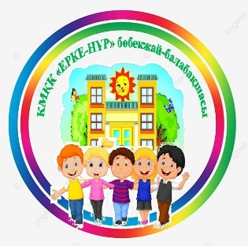

Воркшоп
«Қоршаған орта, отбасы және балабақша»
Ата-аналармен өткен іс шара

Қаскелең 2024 жыл

Ұйымдастырушылар: «Алматы облысы білім басқармасының Қарасай ауданы бойынша білім бөлімі» мемлекеттік мекемесінің «Ерке-Нұр»бөбекжай-балабақшасы» коммуналдық мемлекеттік қазыналық кәсіпорны
Қатысушылар: Ата-аналар
Өтетін күні: 9 қаңтар 2024 жыл
Тақырыбы: «Қоршаған орта, отбасы және балабақша»
Мақсаты: Ата-аналарға балалары туралы толық ақпарат беру. Оның ішінде денсаулығы турасында, тәртібі, білім сапасы, сөйлеу мәдениеті мен өзін ұстау дағдысын айту;
№ | Уақыты | Мазмұны
1 | 13:00 - 13:30 | Қатысушыларды тіркеу
2 | 13:30-13:50 | Қарасай ауданы бойынша білім бөлімінің мектепке дейінгі тәрбие әдіскері Садырова Айгүл Күмісбековна
3 | 13:50-14:00 | Ата-аналар жиналысының жұмысын ұйымдастыру.  Меңгеруші: Аширбаева Галия Жумадиловна  Әдіскер: Жанысбекова Айгуль Досымжановна
4 | 14:00-14:15 | Тренинг. «Ата-ананы бір бірімен танысуы»  КМҚК «Ерке-Нұр»бөбекжай-балабақшасы тәрбиешісі:  Садирбаева Марал Парахатовна
5 | 14:15-14:30 | Санэпидемстанция Маманы Сауле Торебековна «Жұқпалы аурулардың алдын алу»
 | 14:30-14:50 | «Балабақшадағы балалардың ауру көрсеткіштері» Медбике: Алишанова Иниара Алисултановна
6 | 14:50-15:20 | Сергіту сәті «Бестемше»  Денешынықтыру маманы Панфилий Любовь Георгиевна
7 | 15:20-15:45 | Көрме «Менің қолөнерім  Агабаева Найла Сатбаевна
8 | 15:45-16-00 | «Балабақшадағы этика эстетика»  Иманбердиева Куралай Шаяхметовна
9 | 16:25-16:40 | Көрме нәтижелерін шығару
 | 16:40-17:00 | Кері байланыс
 |  | https://www.instagram.com/reel/C2nBpTCIFhH/?igsh=MWJjbGlwOXIyM2d1Mg==

